（4）众创空间

学院与河北新龙科技集团股份有限公司合作共建了1500平方米的张家口职业技术学院新龙众创空间，经过运营取得了良好的效果。学院众创空间被张家口市科学技术与地震局认定为市级众创空间。

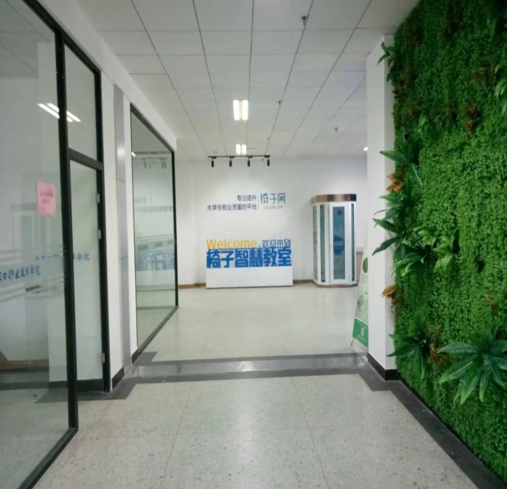

**案例：创新创业典型**

靳梦，2017级信息工程系电子商务技术专业学生。

创业项目：“花生校园”关注校园分类信息，为大学生提供一个综合性校园生活服务平台，由本校学生团队管理和运营，是一个以大学校园为单元，将学生需求和校园圈内及本地商户进行高效整合，是对O2O商业模式的全新诠释。O2O将线下商务的机会与互联网结合在了一起，让互联网成为线下交易的前台，用户在互联网上了解到服务信息并且在线支付，预购服务的一种电子商务模式。目前，创业的主要系统模块有校园外卖、校园商城、校园任务跑腿、校园信息发布、校园云打印、校园分时租赁等应用平台。

平台正式创建于2018年5月，于2019年3月正式更名为“花生校园”，目前已申请品牌的商标及版权注册，花生校园平台主要技术基于微信公众号、小程序、APP的二次开发，根据团队运营模式符合本地大学生文化特色的线上平台。目前，平台关注量达到30000余人，基本覆盖张家口大学生70%以上。该项目正在申报张家口花生科技有限公司。

**四、毕业生、用人单位对学校职业指导与就业服务工作的评价**

学院安排2019届毕业生登陆“河北省普通高等学校就业信息管理系统”填写《张家口职业技术学院2019届毕业生就业质量调查问卷》。

1.毕业生对学校职业指导与就业服务工作的评价

图2—2 2019届毕业生对学校职业指导与就业服务工作的评价

注：满意程度划分为1-5分5个等级，分值越高，满意度越高。

数据来源：河北省普通高等学校就业信息管理系统

2.用人单位对学校职业指导与就业服务工作的评价

学院请用人单位登陆“河北省普通高等学校就业信息管理系统”填写《张家口职业技术学院2019届毕业生就业情况调查问卷（用人单位）》。

图2—3 用人单位对学校职业指导与就业服务的评价

注：满意程度划分为1-5分5个等级，分值越高，满意度越高。

数据来源：河北省普通高等学校就业信息管理系统